美 国&加 拿 大 签 证 所 需 资 料

一、美国
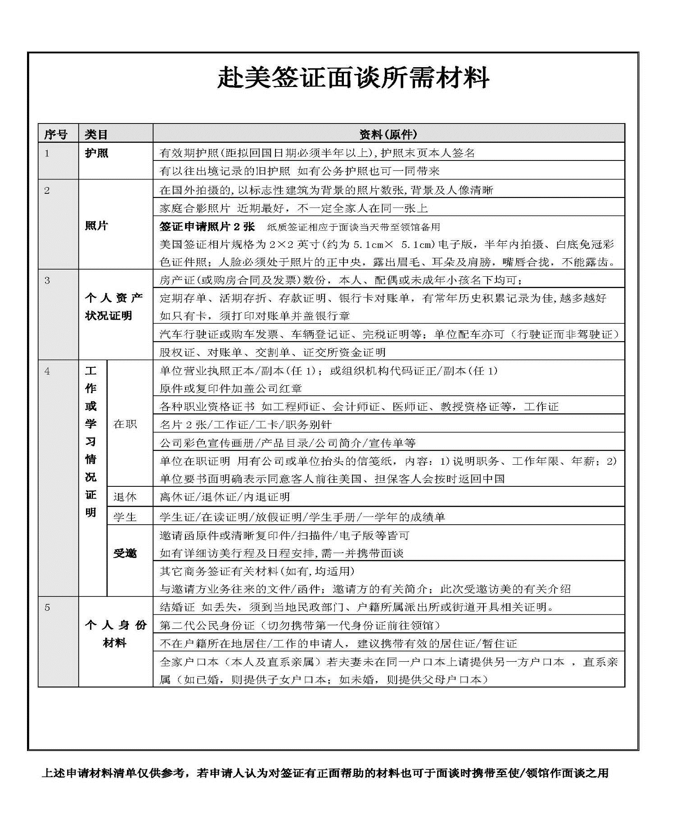

二、加拿大

加 拿 大 签 证 所 需 资 料

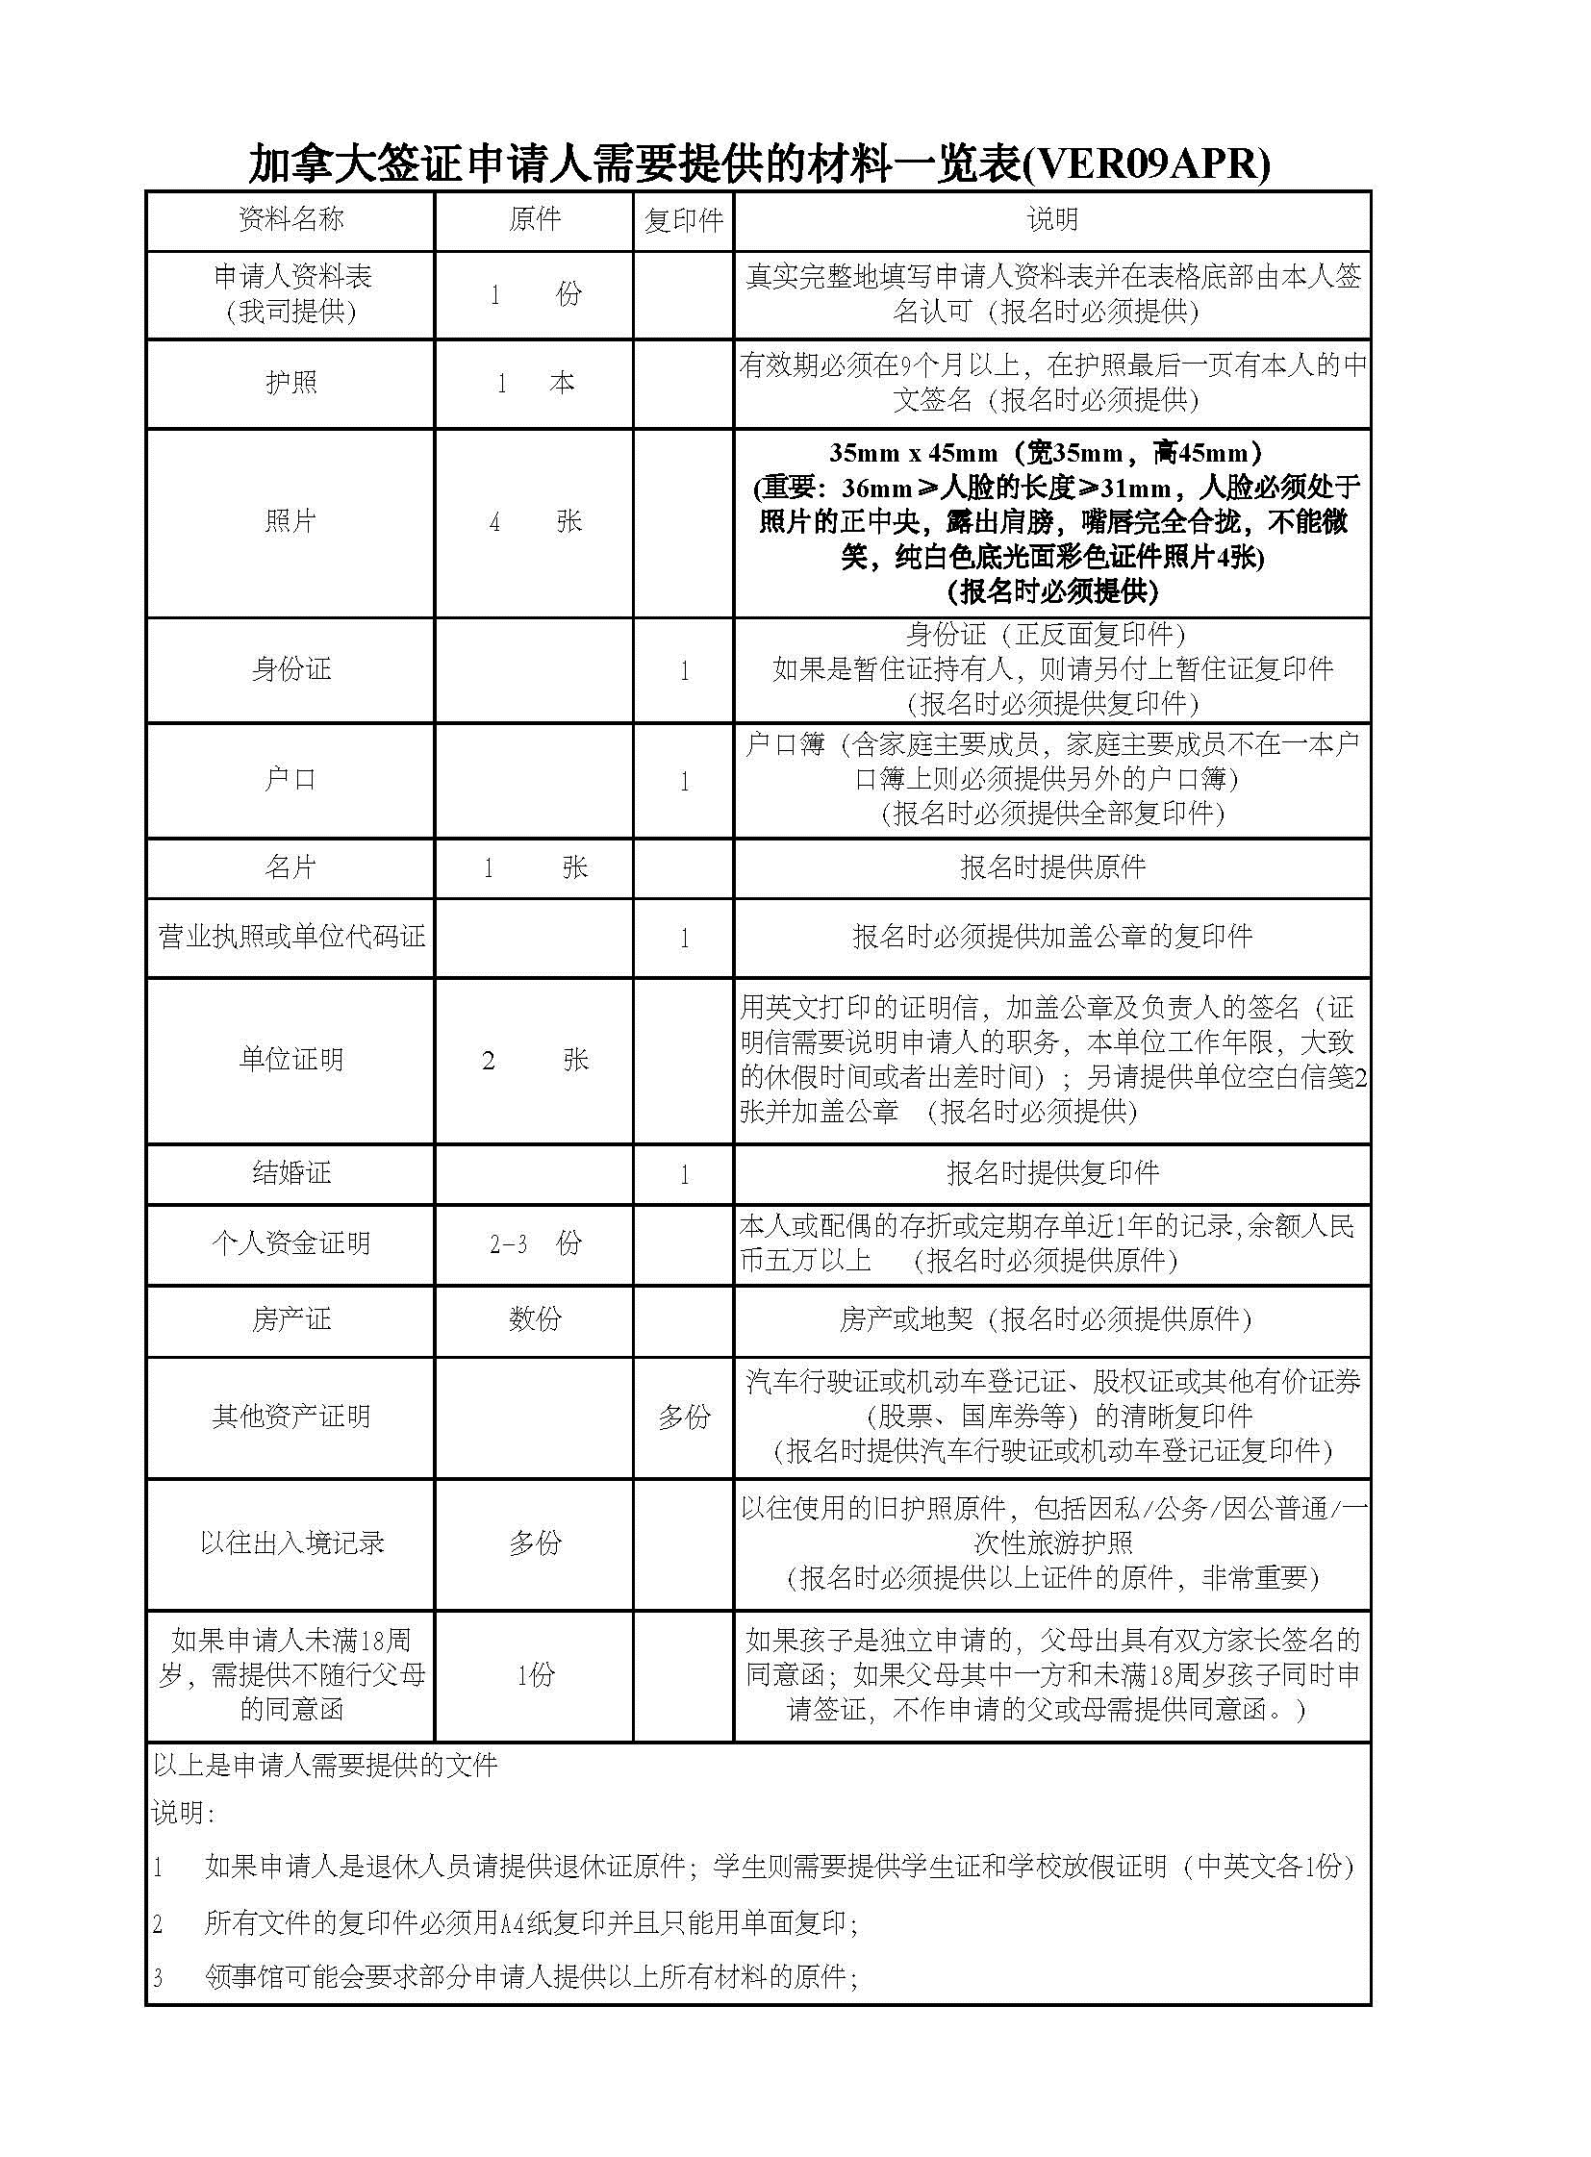

赴美签证申请表(加拿大通用) _{1409VER}

申请人姓名: |  | 性别: |  | 婚姻状况(请标示) 已婚 再婚 未婚 离异 丧偶
曾用名: |  | 出生日期: |  | 结婚日期 年 月 日 离婚日期 年 月 日离婚原因:  如丧偶必须提供结婚日期 年 月 日;及配偶身故 年 月 |  |  | 日
护照号码: |  | 护照签发城市:
身份证号码: |  |  |  | 出生地: 国家 省 市(而不是县/镇) 籍贯:
电子邮箱地址: |  |  |  | 此次赴美加原因: |  | 最高学历:
是否自有房产: 是 否 | 该房产的地址: |  |  |  |  | 手机号码:
申请人当前经常居住址: |  |  |  |  |  | 住宅电话: -
当前工作单位全称(以营业执照/组织机构代码证/税务登记证等法定文件记载为准):
如该单位有特定英文名称,请一并提供: 单位详细地址:
申请人的职位,如该职位有特定英文翻译请一并提供: 职务/职责简要描述:
单位电话: - |  |  | 单位传真: - |  | 年薪: 月薪:
现单位工龄: |  |  | 本次赴美/加费用承担者姓名: 与你的关系: 联系电话:
申请人的全部工作履历:毕业后一直服务于现单位请注明;已退休人士,需填写全部工作履历;自由职业者若曾有固定工作经历均需详细提供
(任职单位不论已变更/倒闭/合并等,申请人应如实详细提供信息);无固定工作的申请人请在工作栏中注明本人工作情况及主要收入来源

过往所在单位全称(包括退  休前最后任职单位) | 当时主管  领导姓名 | 服务起始年限 |  |  | 时任职务 |  |  | 详细地址及电话
 |  | 年 月- 至今
 |  | 年 月- 年 月
 |  | 年 月- 年 月
 |  | 年 月- 年 月
同行人姓名  与申请人的关系 |  | 到达美国日期:  离开美国城市: |  |  |  |  | 到达美国城市:  在美停留时间:
你是否有去美国就读或工作的打算？ |  | 是 | 否 | 如果是,请注明:
你是否曾经申请或正在申请移民去美国？ |  | 是 | 否 | 如果是,请注明:
是否去过美国: |  | 是 | 否 | 如果是,何时(年月日): |  |  | 在美国停留时间:
是否曾得到过美国签证: |  | 是 | 否 | 签发地: 签发 |  | 年 | 月 日 |  | 签证类型: 签证号码:
是否有过被美国拒发签证的经历: |  | 是 | 否 | 如果是,何时(年月日): |  |  | 何地: |  | 签证类型:
您的美国签证是否被取消过: |  | 是 | 否 | 如果是,何时(年月日): |  |  | 何地:
是否去过加拿大: |  | 是 | 否 | 如果是,何时(年月日): |  |  | 在加拿大停留时间:
是否曾得到过加拿大签证: |  | 是 | 否 | 如果是,何时(年月日): |  |  | 何地: |  | 签证类型:
是否有过被加拿大拒发签证的经历: |  | 是 | 否 | 如果是,何时(年月日): |  |  | 何地: |  | 签证类型:
你是否有被某些国家或地区拒发签证、拒绝入境或递解出境？如有请务必详细说明

是否有直系亲属在美国或加拿大？ 是 否
如果是,请在下方填写详细资料:包括直系亲属姓名、在美国或加拿大的身份,与申请人的关系及在美国或加拿大的住址,住宅电话。
如你曾因公或因私到访其他国家或地区(含港澳台),请真实完整填写这些国家或地区的名称(包括年份),如果你从未出过国,请填写“无” 如曾到访欧洲某国,请具体写出是欧洲哪些国家,不得笼统填写“欧洲”或“欧洲五国”。
您的护照或旧护照是否曾经遗失或被盗: 是 否 如果是,请提供丢失的护照号码:
申请人的家庭成员情况: 已故者也必须填写姓名/出生地/出生 年 月 日,居住地址处填写身故日期及城市)

申请人配偶姓名:  (申请人属离异或丧偶 必须注明) |  | 出生城市: | 国籍: | 出生日期  年 月  日 | 结婚日期  年 月 日
配偶工作单位  职务: |  |  |  | 护照号码和失效日期:
 |  |  |  | 现居住是否与申请人一致,若否,请提供现住址:
申请人子女姓名  性别: | 出生日期: 年 月 日  出生城市: |  | 职业: | 现居住地址:
 | 婚姻状态: |  | 国籍:
申请人子女姓名  性别: | 出生日期: 年 月 日  出生城市: |  | 职业: | 现居住地址:
 | 婚姻状态: |  | 国籍:
申请人其他家庭成员情况:(必须填写申请人的父母和兄弟姐妹的详细资料;应使/领馆要求,申请人的已故亲属也必须提供如下信息！)

姓 名 | 与申请人  关系/需标示 | 当前居住地址 国籍 | 婚姻  状况 | 出生  城市 | 出生年月日 | 已故年月日及  去世城市(如适用) | 职 务
 | 父 亲 |  |  |  | 年 月 日 | 年 月 日
 | 母 亲 |  |  |  | 年 月 日 | 年 月 日
 | 兄弟姐妹 |  |  |  | 年 月 日 | 年 月 日
 | 兄弟姐妹 |  |  |  | 年 月 日 | 年 月 日
 | 兄弟姐妹 |  |  |  | 年 月 日 | 年 月 日
 | 兄弟姐妹 |  |  |  | 年 月 日 | 年 月 日
申请人的详细受教育经历:

开始年月 | 结束年月 | 学校全称 | 学校地址 | 课程/专业 | 学位或学历
年 月 | 年 月
年 月 | 年 月

年 月 | 年 月
年 月 | 年 月 |  |  | 专业 | 本科？专科？
年 月 | 年 月 |  |  | 专业 | 其他培训课程
你是否曾经参军? 是 否 如果是,则列出服役的国家及服役地址,服役的部队名称,军种\军衔\军事特长以及服役日期。
你是否具有枪械,爆炸,核装置,生物或化学方面的经验,特殊技能或者受过培训? 是 否 如果是,请注明。
你是否为某一党派的成员? 是 否 如是,请提供该党派的名称、你的职务/级别及你加入的具体年月。
你是否经历过武装冲突,无论是参与者还是受害者? 是 否 如果是,请注明。
列出所有你现在和曾经所属/捐助/工作过的职业协会,社会团体和慈善机构:
申请人签名: 填表日期: 如申请表未能详细填写你的资料,可另纸说明,谢谢你的配合。请注意: 如申请人曾于获得过任何类型的美国签证,请于提交表格的同时一并提供全部申请人曾得到过的美国签证页,并在申请表内详细填写曾赴美事项。

【签证须知】
报名美加行程客人请提前45天提交资料办理签证，报名单美国行程客人请提前30天提交资料办理签证，报名单加拿大行程客人请提前45天提交资料办理签证，逾期只接受自备签证客人报名，未有签证逾期报名的客人请咨询实时签证名额预约情况，谢谢！

